DA.2100-1-15/13 Załącznik nr 1

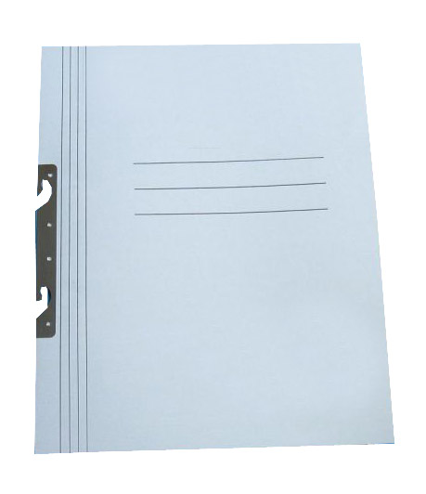

FORMULARZ OFERTOWY

Dane dotyczące Wykonawcy:

Nazwa

Siedziba

Nr telefonu/faksu ..............................................................................................................................

Adres e-mail

NIP

REGON

Do kontaktów z naszej strony upoważniamy:

Tel.......................................................................................................................................................

Dane dotyczące Zamawiającego:

Wojewódzki Urząd Pracy w Białymstoku, ul. Pogodna 22, 15-354 Białystok,

tel. 85 74 97 200 , fax 85 74 97 209.

Adres strony internetowej: www.bip.wup.wrotapodlasia.pl

e-mail: [sekretariat@wup.wrotapodlasia.pl](mailto:sekretariat@wup.wrotapodlasia.pl)

W związku z prowadzonym postępowaniem na dostawę artykułów biurowych, papierniczych i sprzętu biurowego do Wojewódzkiego Urzędu Pracy w Białymstoku składam/y przedmiotową ofertę, zgodnie z wymogami określonymi w opisie przedmiotu zamówienia, za cenę:

|  |  |  |  |  |
| --- | --- | --- | --- | --- |
| **L.p.** | **Nazwa towaru – producent** | **Ilość** | **Cena jednostkowa**  **zł brutto** | **Wartość**  **zł brutto**  **(3x4)** |
| 1. | 2. | 3. | 4. | 5. |
| 1. |  |  |  |  |
| 2. |  |  |  |  |
| 3. |  |  |  |  |
| 4. |  |  |  |  |
| 5. |  |  |  |  |
| 6. |  |  |  |  |
| 7. | **Razem:** | | |  |

Słownie zł brutto: ………………………………………………………………………………….............

Miejscowość, data ...........................................................

Podpis Wykonawcy lub upoważnionego przedstawiciela Wykonawcy ...........................................................

pieczęć wykonawcy .............................................................